 | Apellidos, Nombre: Amado Cibreiro Andrés

Sistemas de ficheros

 | 1. Realiza las siguientes tareas empleando una máquina virtual con sistema operativo Windows.
1.1. Investiga qué es un script PowerShell e indica cómo crear uno.

1.2. Indica cómo crear un archivo .csv desde un script PowerShell.

1.3. Crea un script PowerShell que permita generar la siguiente estructura de forma automática en el mismo lugar en el que se encuentre el script atendiendo a las siguientes características:

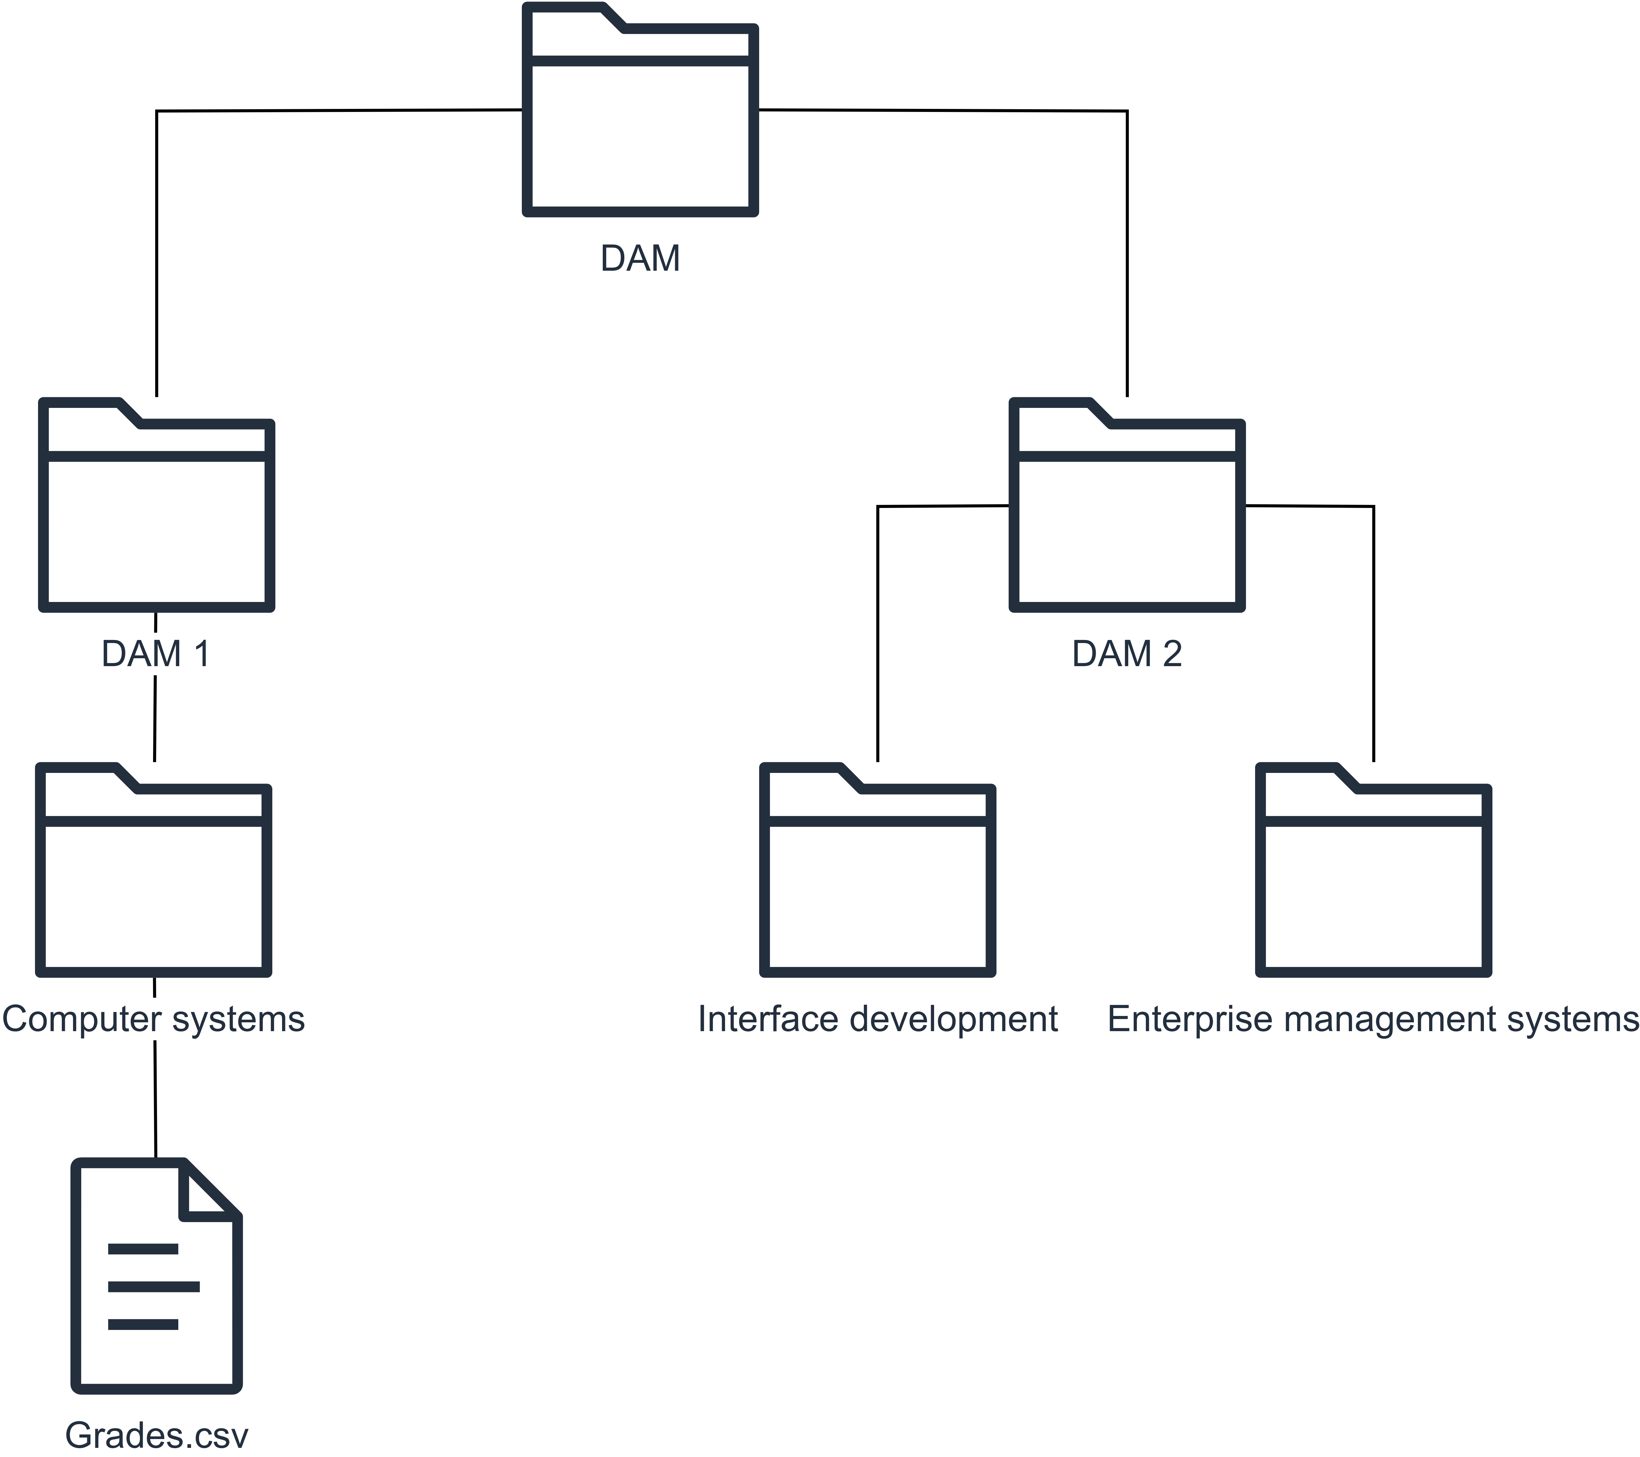

El script debe indicar en la terminal qué carpeta se va a crear antes de proceder a crearla. Además, hay que crear el archivo Grades.csv con el siguiente contenido

Anna,8
Peter,8

1.1. Powershell es como el .bat pero usando otro lenguaje de programación
1.2.

